3. Yêu cầu Bằng chứng (Proof of Work)
Bạn phải nộp lại 2 bằng chứng sau:

A. Code đã hoàn thiện: Dán (paste) toàn bộ code của tệp chapter4.php mà bạn đã hoàn
thiện.
<?php
// === THIẾT LẬP KẾT NỐI PDO ===
$host = '127.0.0.1';
$dbname = 'cse485_web';
$username = 'root';
$password = '';
$dsn = "mysql:host=$host;dbname=$dbname;charset=utf8mb4";

try {
// TODO 1:
$pdo = new PDO($dsn, $username, $password);
$pdo->setAttribute(PDO::ATTR_ERRMODE, PDO::ERRMODE_EXCEPTION);
} catch (PDOException $e) {
die("Kết nối thất bại: " . $e->getMessage());
}
if (isset($_POST['ten_sinh_vien']) && isset($_POST['email'])) {
// TODO 3:
$ten = $_POST['ten_sinh_vien'];
$email = $_POST['email'];
// TODO 4:
$sql = "INSERT INTO sinhvien (ten_sinh_vien, email) VALUES (?, ?)";
// TODO 5:
$stmt = $pdo->prepare($sql);
$stmt->execute([$ten, $email]);
// TODO 6:
header("Location: chapter4.php");
exit;
}
$sql_select = "SELECT * FROM sinhvien ORDER BY ngay_tao DESC";
// TODO 8:
$stmt_select = $pdo->query($sql_select);
?>
<!DOCTYPE html>
<html lang="vi">
<head>
<meta charset="UTF-8">
<title>PHT Chương 4 - Website hướng dữ liệu</title>
<style>
table { width: 100%; border-collapse: collapse; }
th, td { border: 1px solid #ddd; padding: 8px; }
th { background-color: #f2f2f2; }
</style>
</head>
<body>
<h2>Thêm Sinh Viên Mới (Chủ đề 4.3)</h2>
<form action="chapter4.php" method="POST">
Tên sinh viên: <input type="text" name="ten_sinh_vien" required>
Email: <input type="email" name="email" required>
<button type="submit">Thêm</button>
</form>
<h2>Danh Sách Sinh Viên (Chủ đề 4.2)</h2>
<table>
<tr>
<th>ID</th>
<th>Tên Sinh Viên</th>
<th>Email</th>
<th>Ngày Tạo</th>
</tr>
<?php
// TODO 9 + 10:
while ($row = $stmt_select->fetch(PDO::FETCH_ASSOC)) {
echo "<tr>";
echo "<td>" . htmlspecialchars($row['id']) . "</td>";
echo "<td>" . htmlspecialchars($row['ten_sinh_vien']) . "</td>";
echo "<td>" . htmlspecialchars($row['email']) . "</td>";
echo "<td>" . htmlspecialchars($row['ngay_tao']) . "</td>";
echo "</tr>";
}
?>
</table>
</body>
</html>

B. Ảnh chụp màn hình Kết quả (BẮT BUỘC CẢ 2 ẢNH):
1. Ảnh 1 (phpMyAdmin): Chụp màn hình tab "Browse" (Duyệt) của bảng sinhvien trong phpMyAdmin

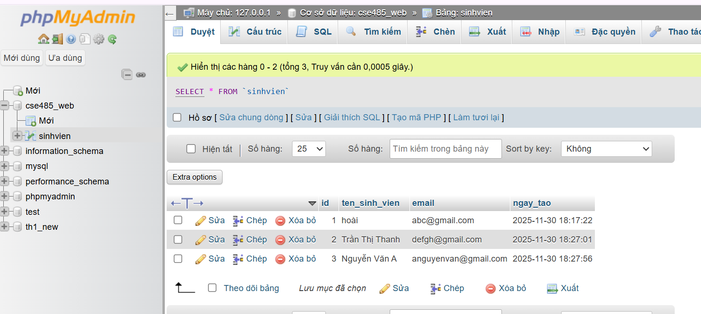

2. Ảnh 2 (Trình duyệt Web): Chụp ảnh màn hình trang chapter4.php của bạn, hiển thị
đúng 2-3 sinh viên mà bạn vừa thêm
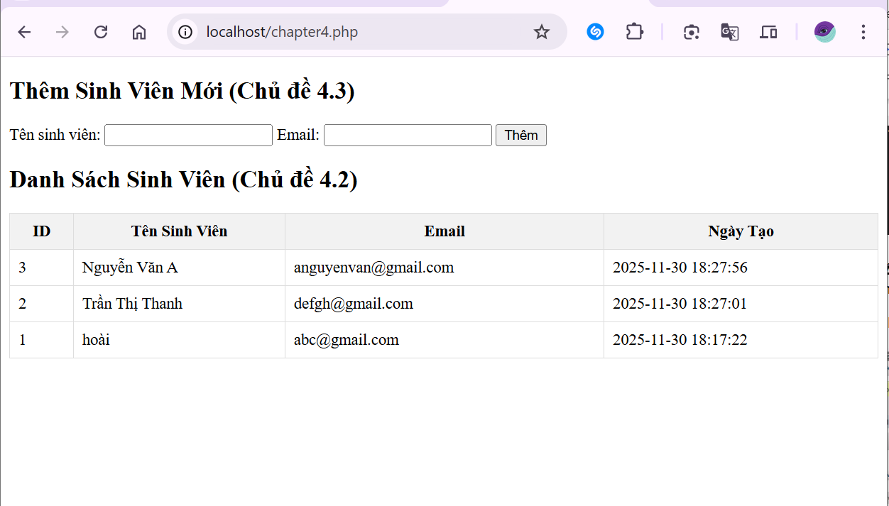
4. Câu hỏi Phản biện (Bắt buộc)
Sau khi hoàn thành Phần 2 & 3, hãy đặt 01 câu hỏi tư duy.
(Gợi ý: "Hãy giải thích SQL Injection là gì? Tại sao việc cộng chuỗi INSERT INTO sinhvien (ten) VALUES ('$ten') lại nguy hiểm, và tại sao cách dùng execute([$ten]) (Prepared Statement) lại an toàn hơn?").

Câu hỏi của tôi là:
Cột ngay_tao dùng TIMESTAMP DEFAULT CURRENT_TIMESTAMP để làm gì? Nếu không tạo cột ngay_tao, chức năng INSERT và SELECT có bị lỗi không?

